# LAPORAN PRAKTIKUM PEMROGRAMAN WEB



**Disusun Oleh :**

**Hafid Iqbal Fahrizal**

**241111019**

**Informatika A**

# FAKULTAS TEKNOLOGI INFORMASI PROGRAM STUDI INFORMATIKA

**UNIVERSITAS NAHDLATUL ULAMA YOGYAKARTA 2025**

**Praktikum Pemrograman Web 5[CRUD dengan database]**

Tujuan Praktikum :

1. Membuat aplikasi web CRUD dengan database

Alat Praktikum :

* + MSI modern 15 A10RBS
  + Windows
  + Visual studio code
  + Microsoft Edge

Langkah - langkah Praktikum :

1. Pertama buka aplikasi xampp dan klik start apache dan mysql

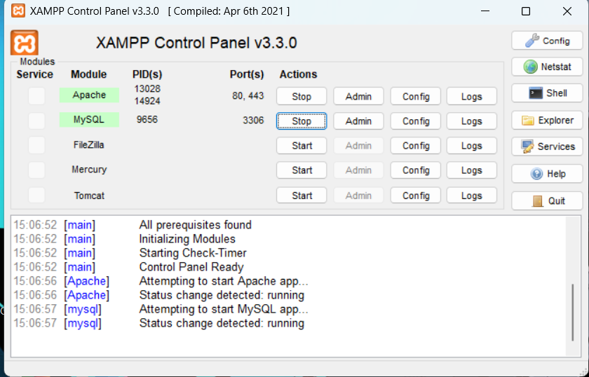

1. setelah itu buat folder my project 2 di file htdocs

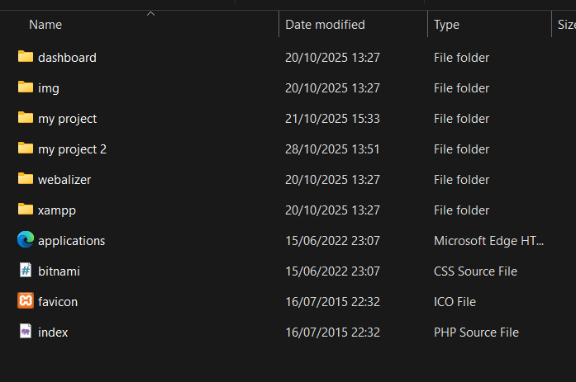

1. kemudian klik admin mysql dan ketik didalam mysql

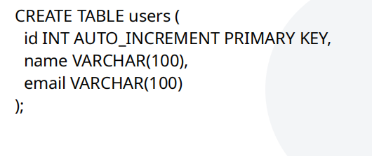

1. open vscode dan buat folder backend kemudian buka terminal dan isi terminal
2. kemudian lanjut ke frontend dan install
3. jika sudah kemudian buat file server.js di folder backend dan buat kode programnya

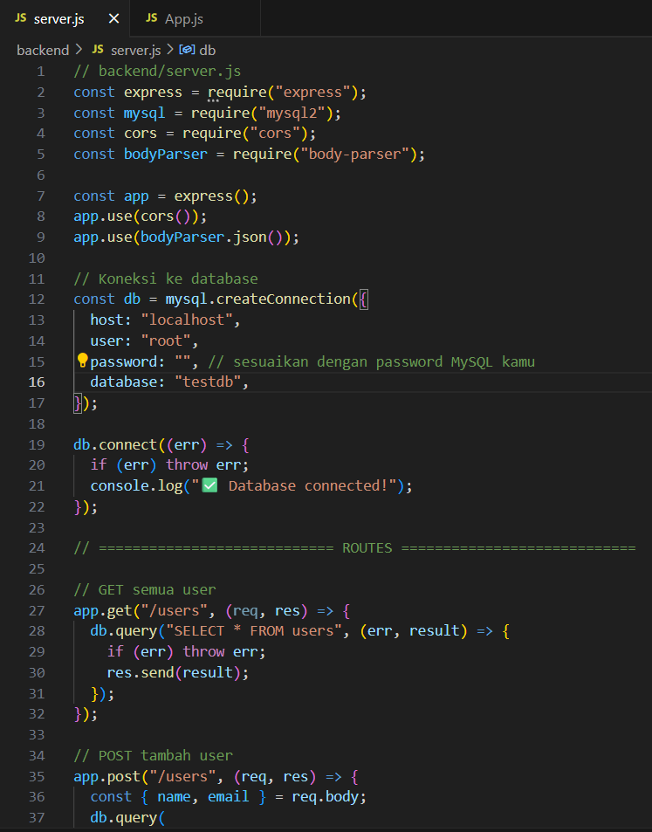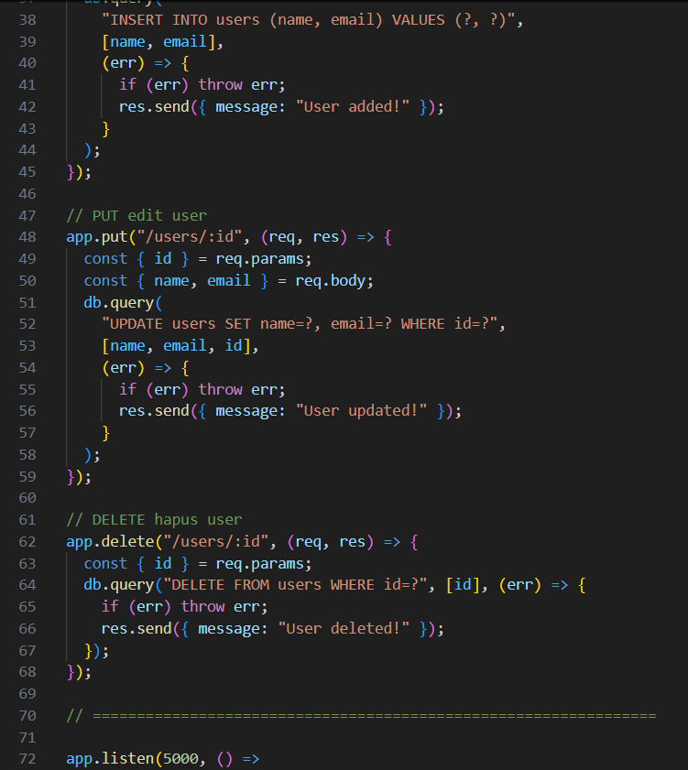

1. kemudian buka file app.js pada folder frontend dan ubah kode programnya

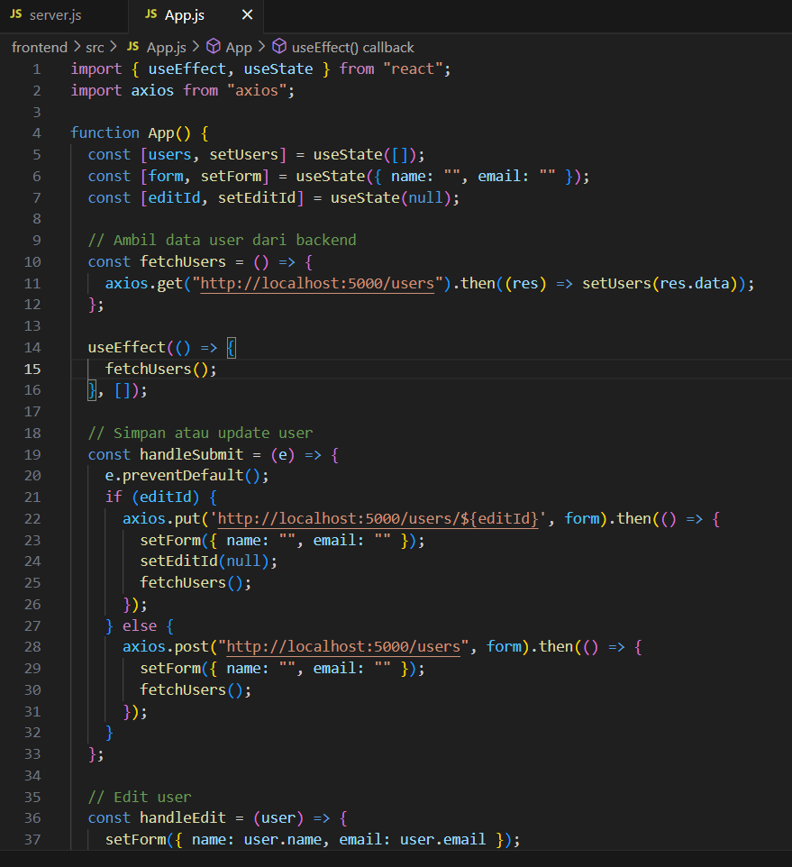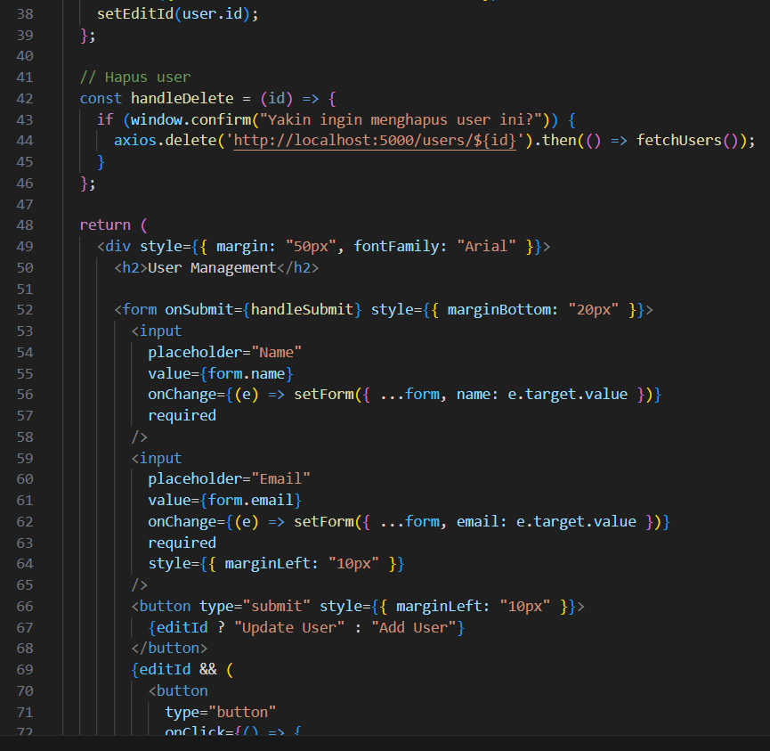

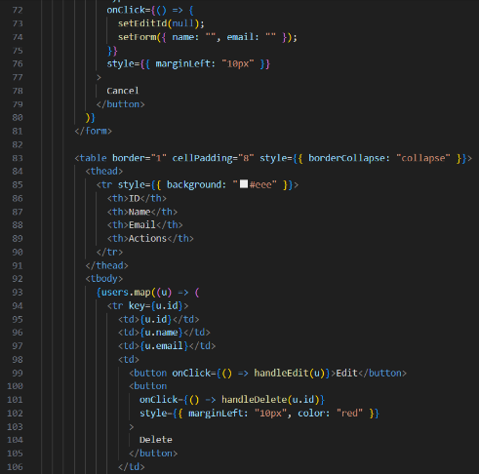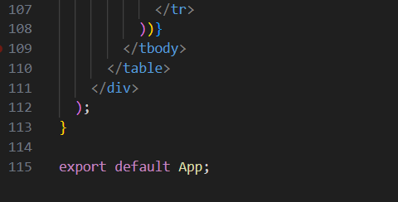

1. Hasil praktikum

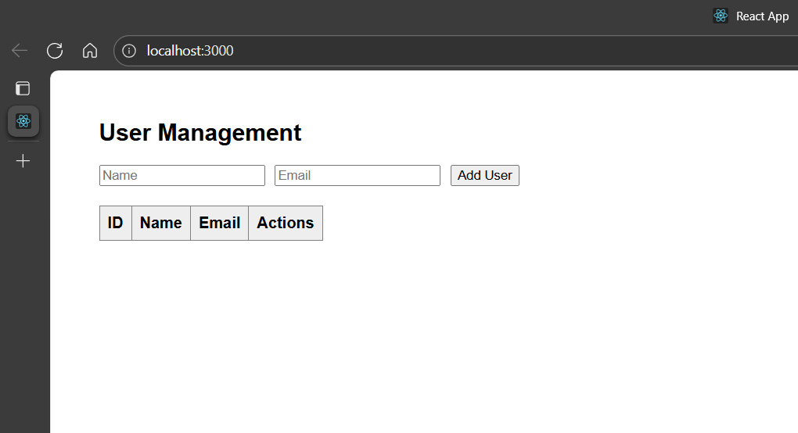

Kesimpulan

Pada praktikum kali ini saya belajar dan berhasil menghubungkan aplikasi web dengan database dan melakukan operasi CRUD dan react